Sistema

de

hotelaria

Grupo VemDeZap

Apresentação dos menus do sistemas

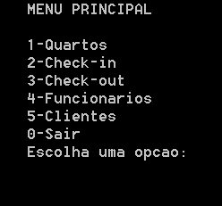

Menu principal do sistemas, mostra as opções de controle do usuário. Deve-se digitar o numero da opção deseja

.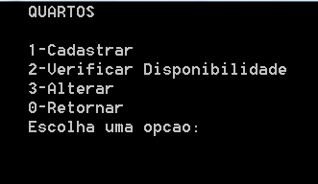

Através da opção 1 do menu principal, temos acesso ao menu de quartos, onde podemos ter informações sobre os mesmo, podemos cadastrar, alterar o tipo e a categoria do quarto e também verificar a disponibilidade dos mesmos. Abaixo temos exemplos das telas disponíveis.

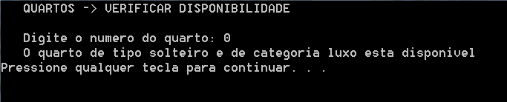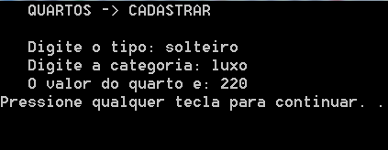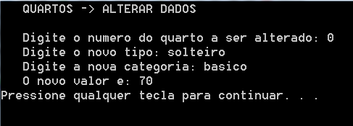

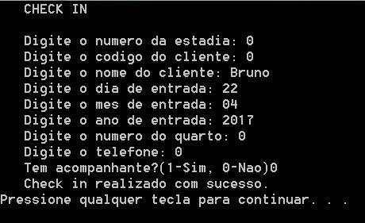

Tela de check in, acessavel através da opção 2 do menu principal. Deve-se ter o cliente cadastrado previamente, informando o numero do cliente, o nome e as demais informações para concluir o check in. Há a opção de se cadastrar um acompanhante, que informará o nome e telefone.

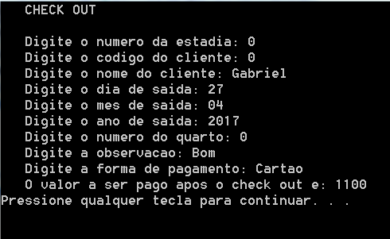

Tela do check out, sendo acessada através da opção 3 do menu principal. Informando o código do cliente, o nome e o quarto, juntamente com a data de saída, a tela retorna o valor a ser pago pelo cliente.

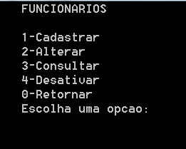

Menu de funcionários, opção 4 do menu principal, há a possibilidade de se cadastrar novos funcionários, alterar os dados dos já existentes e também consultar suas informações. Além de permitir desativar funcionários que já não fazem mais parte da equipe. Abaixo temos exemplos das telas de funcionários

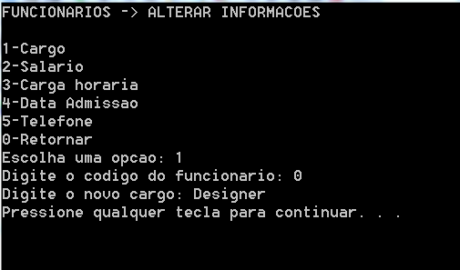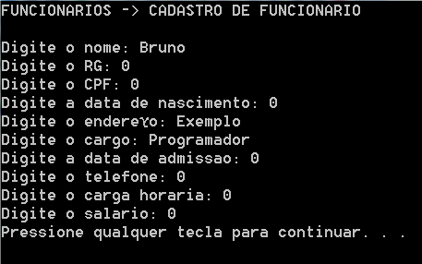

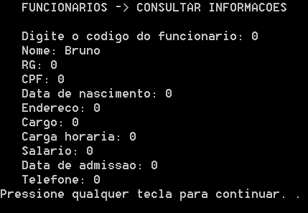

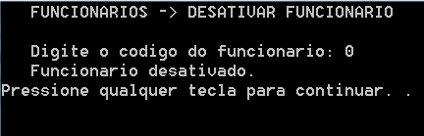

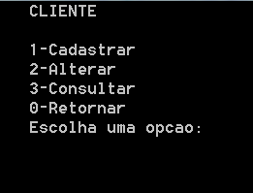

O ultimo menu disponível é o de clientes, que podem ser realizados cadastros, consultas e alterações das informações. Segue padrões parecidos com o de funcionários, com diferença nas informações necessárias. Abaixo temos exemplos das telas

